보도자료 – 서울CRO
홍보본부 031-881-7901~5 | 경기 성남시 분당구 판교로 335
배포일 : 2023년 8월 10일
서울CRO-티에스디 라이프사이언스, 상호협력 MOU
- 서울CRO, 초기 컨설팅부터 제품허가까지 원스톱 서비스 제공 시스템 구축
- 티에스디 라이프사이언스, NK세포치료제 등 신약개발 협력

차바이오텍 계열사 서울CRO는 티에스디 라이프사이언스(TSD Life Science)와 상호협력을 위해 업무협약을 했다.

이번 업무협약을 통해 두 기관은 ▲임상시험 공동 마케팅 ▲의약품·의료기기 개발 컨설팅 ▲임상시험 설계 및 실시 ▲의약품·의료기기 허가 관련 서류 작성 및 상담 ▲연구인력의 교육·훈련 및 교류 ▲학술자료, 기술정보 및 출판물의 교류 ▲공동세미나 및 학술회의 개최 등 협력체계를 구축할 계획이다.

서울CRO는 차바이오텍 계열사로 임상시험 전문수탁기관이다. 현재까지 550여건이 넘는 의약품과 의료기기 임상시험을 수행했다. 국내 임상연구 서비스뿐만 아니라 중국 및 해외 임상시험업무도 수행하고 있다.

티에스디 라이프사이언스는 식약처 및 국내외 제약업계 출신의 전문가들로 구성된 의약품 & 의료기기 전문 컨설팅 기업이다. 개발 초기단계부터 임상개발, 제품화에 이르기까지 풍부한 노하우를 바탕으로 의료제품의 전주기를 지원하고 있다.

서울CRO 이대희 대표는 “인허가 분야에 전문영역을 구축하고 있는 티에스디 라이프사이언스와 협력해 의약품·의료기기 개발 초기 컨설팅부터 제품허가까지 경쟁력 있는 원스톱 서비스를 제공하는 시스템을 갖출 것“이라고 말했다.

티에스디 라이프사이언스 방근수 최고운영책임자는 “세포·유전자치료제 분야에 특장점을 가지고 있는 서울CRO와 협력해NK세포치료제 등 신약개발에서 신뢰할 수 있는 파트너로 자리매김하길 희망한다”고 밝혔다.

※ 첨부. 서울CRO-티에스디 라이프사이언스 MOU 체결 사진. 끝.

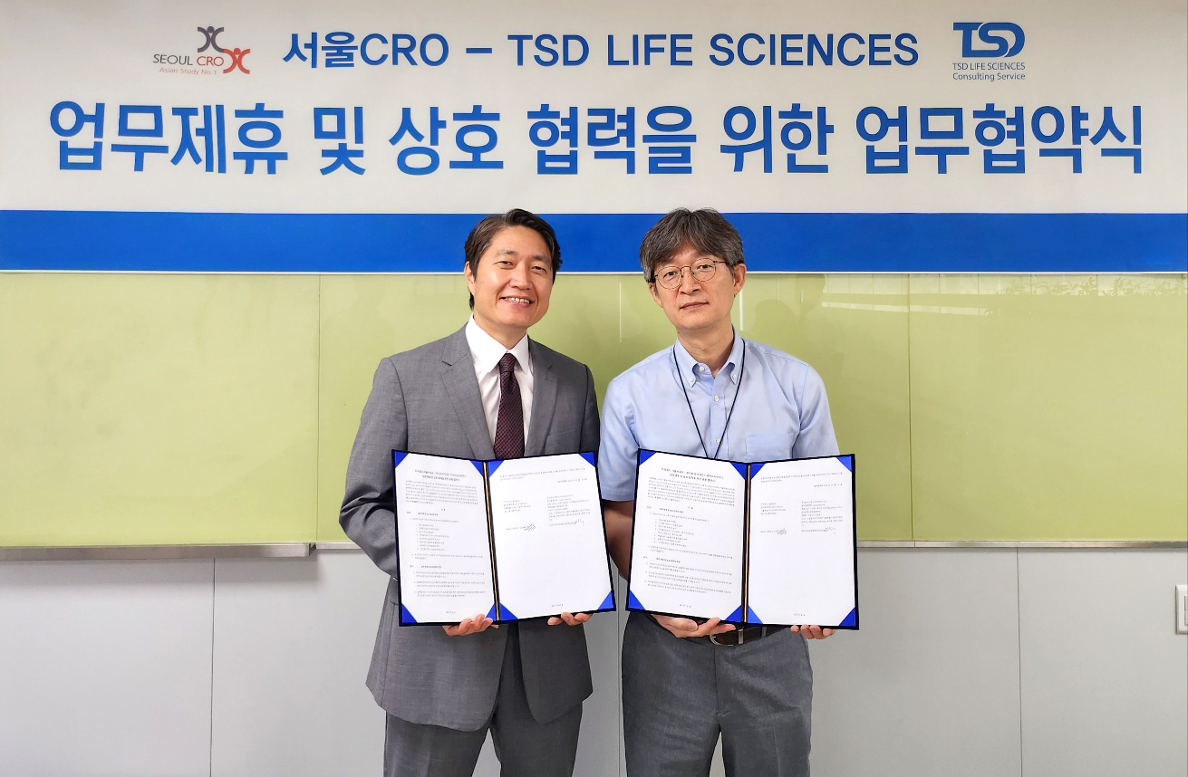
서울CRO 이대희 대표(왼쪽)과 티에스디 라이프사이언스 방근수 최고운영책임자

